Juan Camilo García Braham

Juan.garcia4@utp.edu.co

HTML5 Canvas

# INTRODUCCIÓN

H

ay varias formas de darle vida a una página web, ya sea añadiendo interacciones especiales entre el usuario y la página, o colocando decoraciones llamativas para el interés del mismo. En el siguiente escrito se hablará del elemento gráfico del lenguaje HTML5, Canvas.

# HISTORIA

Sus inicios se remontan al 2004, cuando la compañía Apple comenzó a implementarlo “dentro de su propio componente de Mac OS X” (1) esto con el fin de mejorar sus widgets (lo cual es “una pequeña aplicación o programa, usualmente presentado en archivos o ficheros pequeños que son ejecutados por un motor de **widgets** o **Widget** Engine. Entre sus objetivos están dar fácil acceso a funciones frecuentemente usadas y proveer de información visual.” (2)), y su navegador Safari.

Luego en 2006, este fue estandarizado por “el Grupo de Trabajo de Tecnologías de Aplicación de hipertexto Web (WHATWG por sus siglas en inglés)” (3), gracias a esto otros navegadores comenzaron a utilizarlo, navegadores tales como Chrome con su versión 4.0, Internet Explorer y Opera en la versión 9.0, entre otros.



# DEFINICIÓN

Canvas, es un elemento implementado en HTML5, cuyo objetivo es permitir al programador “dibujar gráficos sobre la marcha, a través de JavaScript” (4). Como tal, el elemento de Canvas es un contenedor de gráficos, para dibujar los gráficos necesitarás de JavaScript.

Canvas permite la creación de líneas, círculos, cuadrados, textos y agregar imágenes, y cuando es requerido por el programador, Canvas crea un rectángulo sin bordes ni contenido en la página, con los siguientes parámetros:



Para “invocar” a la herramienta Canvas, se necesita una identificación con la cual, al momento de utilizarlo por ejemplo en un script, pueda ser llamado en el proceso que se requiera. Luego pedirá las dimensiones del lienzo que necesitemos, el largo recibe el nombre de width y el ancho recibe el nombre height, por lo tanto, la “fórmula” de esta herramienta sería:

<canvas id=“nombre” width=“ancho” height=“largo”> </canvas>

Con esto, ya habremos creado el lienzo donde comenzaremos a trabajar.

# EJEMPLOS

A continuación se mostrarán una serie de ejemplos donde Canvas puede ser útil:

<canvas id="milienzo" width="200" height="100" style="border:1px solid #000000;">  
</canvas>

En este ejemplo se evidencia lo mencionado anteriormente, estas líneas de código se encargan de crear un lienzo cuyo nombre es “milienzo”, que posee unas dimensiones de 200 pixeles de largo por 100 pixeles de ancho, además de poseer un borde de un (1) pixel de grosor.

Ya que hemos creado el lienzo podemos realizar otras funciones con un nivel de complejidad algo mayor, como dibujar elementos en dos dimensiones, haciendo uso de los scripts:

<script>

var c = document.getElementById("milienzo");

var ctx = c.getContext("2d");

ctx.moveTo(0,0);

ctx.lineTo(200,100);

ctx.stroke();

</script>

Este siguiente ejemplo muestra el uso de la “id” o identificación del lienzo, para este caso en especial, nuestra id es “milienzo”, posteriormente en el script se crean dos variables de nombre “c” y “ctx” respectivamente, la cual la primera llama a el lienzo, y la segunda será un factor relevante a la hora de crear nuestro elemento en dos dimensiones.

Después de haber sido ejecutado, el código total mostrará lo siguiente:

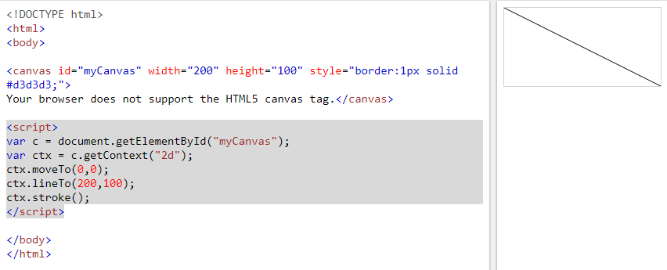

Con esto habremos creado una línea diagonal que se mueve a lo largo del lienzo desde la esquina superior izquierda hasta la esquina inferior derecha.

Ahora el siguiente ejemplo será una figura geométrica más compleja, el círculo:

Hay que tener en cuenta que vamos a utilizar la parte inicial del código anterior que define el lienzo:



Ahora procedemos a crear el círculo con el siguiente script:

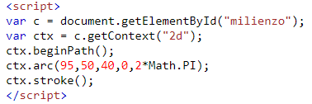

Este ejemplo muestra un grado de dificultad mayor ya que hay que tener en cuenta las coordenadas donde queremos hacer nuestro círculo, coordenadas como la posición inicial el radio y otros factores importantes.

Si el código fue escrito correctamente, obtendríamos el siguiente resultado:

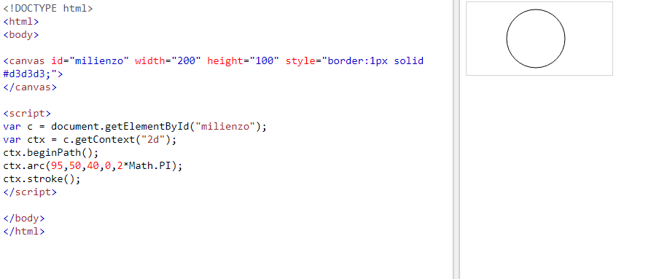

Como último ejemplo básico, se mostrará como mostrar texto como imagen:

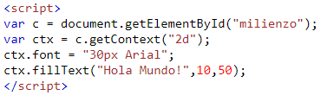

En este script, se nos pide ingresar una oración o cualquier cosa, con tal de que este encerrada entre comillas, pero antes hay que establecer el tamaño de la letra y su fuente, para que al final muestre lo siguiente:

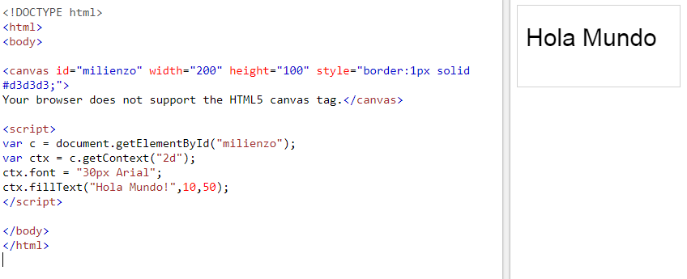

Con esto concluyen los ejemplos básicos de Canva, a continuación se mostrarán una serie de ejemplos más complejos:

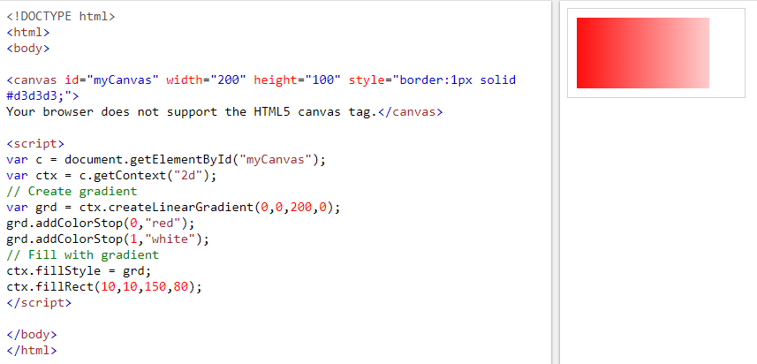

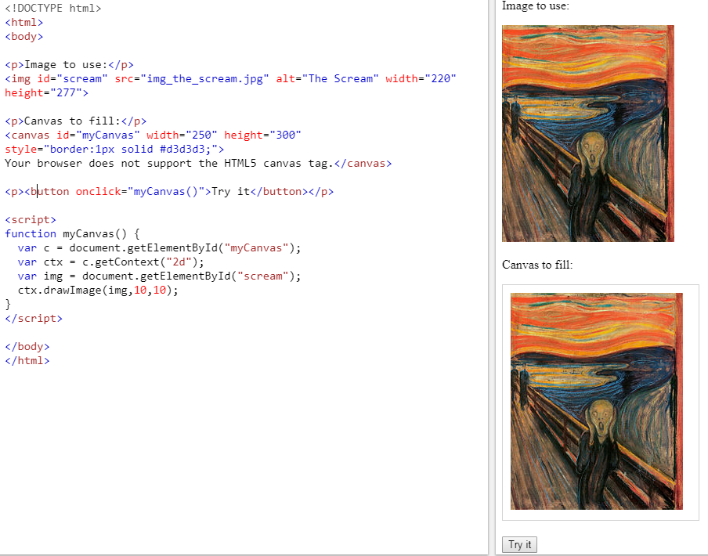

# CONCLUSIONES

Esta herramienta es primordial para el desarrollo de una página web en HTML, ya que, con estos recursos, cualquier página que creemos de ahora en adelante poseerá una gran variedad de elementos clave para el entretenimiento y satisfacción visual del usuario. No es un secreto que si a un usuario se le da la opción de escoger entre dos páginas que ofrecen un mismo servicio, pero una de ellas posee un mayor atractivo visual, el usuario escogerá casi sin pensarlo la página de mayor atractivo visual. Otro aspecto muy importante es que con el uso de Canvas y los elementos que ofrece, se puede crear una página más amigable con el usuario, de manera que, a la hora de navegar por la misma, se sienta cómodo y sepa dónde encontrar aquello que necesita de manera rápida y sencilla.

Referencias

1. Wikipedia, “Canvas (HTML)”: (<https://es.wikipedia.org/wiki/Canvas_(HTML)#Historia>)
2. Wikipedia, “Widget.”:

(<https://es.wikipedia.org/wiki/Widget>)

1. Wikipedia, “Canvas (HTML)”: (<https://es.wikipedia.org/wiki/Canvas_(HTML)#Historia>)
2. w3schools.com, “HTML5 Canvas”: (<https://www.w3schools.com/html/html5_canvas.asp>)
3. Ejemplos: (<https://www.w3schools.com/html/html5_canvas.asp>)

**Juan Camilo García Braham**

Nacido en enero del 2002, en Pereira, Risaralda, Juan Camilo García Braham inició sus estudios de bachiller en el colegio Inem Felipe Pérez de Pereira, de donde salió premiado como el mejor bachiller técnico de su institución y recibió su título de Técnico en sistemas aprobado por el SENA en 2018. Actualmente está cursando su educación superior en la Universidad Tecnológica de Pereira, aspirando a ser un ingeniero de sistemas y posteriormente ingeniero robótico.